- В Google Chrome перейти по ссылке (скопировать в адресную строку) chrome://net-internals/#hsts
- На открывшейся странице указать домен websbor.gks.ru в поле Delete domain security policies и нажать Delete
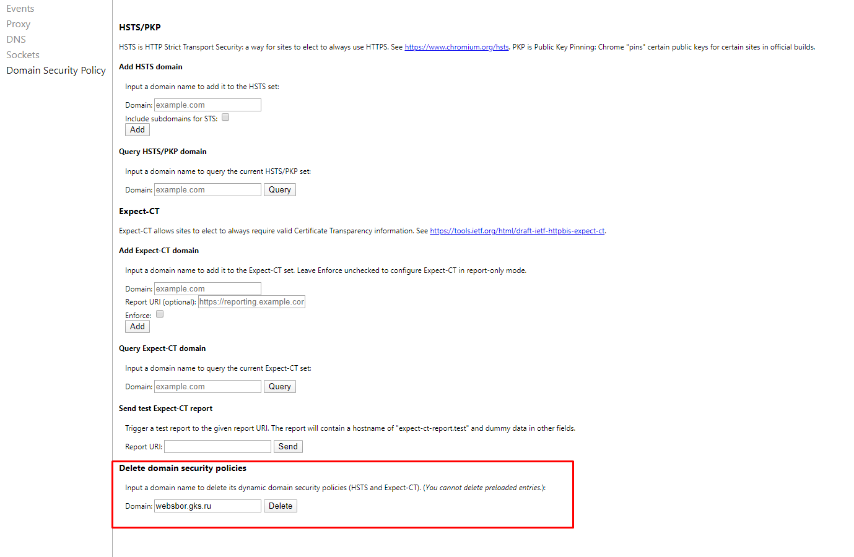
- Перейти на страницу Онлайн модуля https://websbor.gks.ru/ и нажать Дополнительные,
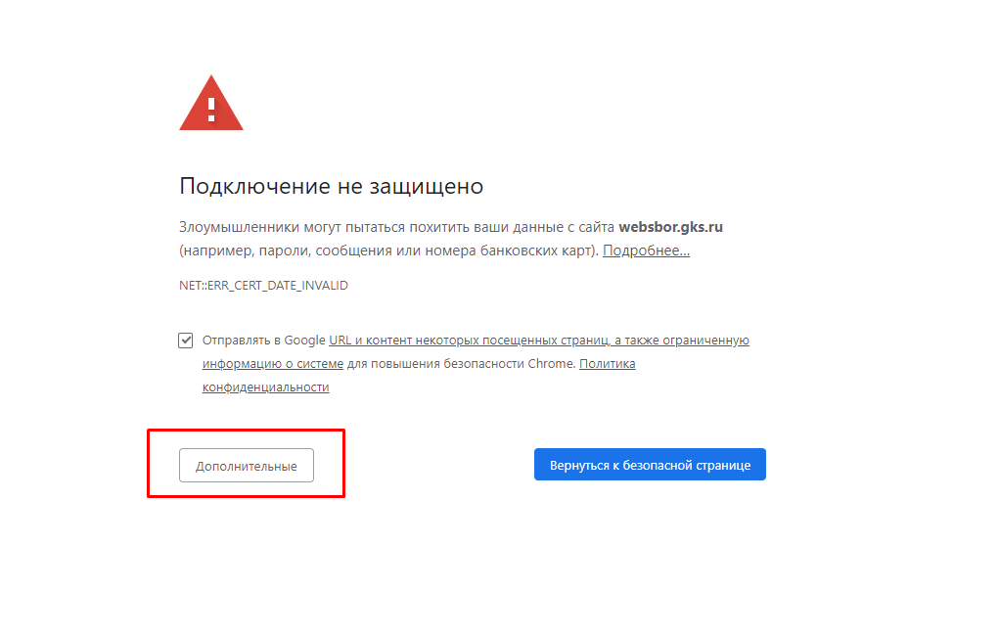
- Выбрать Перейти на сайт websbor.gks.ru (небезопасно)
